2012年1月高等教育自学考试全国统一命题考试
软件工程 试题
课程代码：02333

考生答题注意事项：
- 本卷所有试卷必须在答题卡上作答。答在试卷和草稿纸上的无效。
- 第一部分为选择题。必须对应试卷上的题号使用2B铅笔将“答题卡”的相应代码涂黑。
- 第二部分为非选择题。必须注明大、小题号，使用0.5毫米黑色字迹笔作答。
- 合理安排答题空间，超出答题区域无效。
一、单项选择题(本大题共15小题，每小题2分，共30分)
在每小题列出的四个备选项中只有一个是符合题目要求的，请将其代码填写在题后的括号内。错选、多选或未选均不得分。
1．对软件系统模型分层是为了控制软件开发的复杂性，在需求层创建的是 (C)
A．软件模型 B．部署模型
C．概念模型 D．参考模型
2．要求软件的故障率为3次／2000小时，这属于 (A)
A．质量属性 B．性能需求
C．设计约束 D．功能需求
3．需求规约文档的技术核心是 (A)
A．特定需求 B．产品功能
C．用户特性 D．产品概述
4．结构化需求分析的基本术语中，标识采用动宾结构的是(B)
A．数据流 B．加工
C．数据存储 D．数据源
5．总体设计的第三阶段是(C)
A．初始设计 B．详细设计
C．复审阶段 D．精化设计
6．某模块的输入数据为某班期末考试语文的成绩表，通过该模块计算该班学生成绩的平均值，并挑选出前十名同学的名单，从内聚度来看，该模块属于(C)
A．逻辑内聚 B．过程内聚
C．通信内聚 D．功能内聚
7．共享该模块的上级模块数目越多可提高软件的复用性，指的是模块的(A)
A．扇入大 B．扇出大
C．扇入小 D．扇出小
8．为了控制信息组织的复杂性，UML提供的组织信息的通用机制是(C)
A．类 B．关联
C．包 D．注解
9．UML用于创建系统的行为生存周期模型的图形化工具是(B)
A．用况图 B．状态图
C．顺序图 D．类图
10．RUP的迭代、增量式开发规定的4个阶段不包括(D)
A．初始阶段 B．构造阶段
C．移交阶段 D．评审阶段
11．根据RUP测试的活动，输入中有测试用况，活动为实现测试，则输出为(B)
A．测试过程 B．测试构件
C．测试评价 D．测试计划
12．典型的白盒测试技术是(A)
A．路径测试 B．状态测试
C．功能测试 D．定义域测试
13．软件生存周期模型中，包含风险分析活动的是(D)
A．演化模型 B．增量模型
C．喷泉模型 D．螺旋模型
14．软件生存周期模型中，体现了软件创建所固有的迭代和无间隙特征的是(D)
A．瀑布模型 B．增量模型
C．演化模型 D．喷泉模型
15．CMMI成熟度等级中的第二级为(B)
A．初始级 B．已管理级
C．持续优化级 D．已定量管理级
二、填空题(本大题共20空，每空1分，共20分)
请在每小题的空格中填上正确答案。错填、不填均不得分。
16．软件工程概念的提出，其目的是为了解决20世纪60年代以来出现的日益严重的_软件危机_。
17．一般来说，需求分类中作为整个需求的主体是_功能需求_。
18．需求分析的首要任务是建立系统的_功能模型_，DFD是一种常用的表达工具。
19．所谓模块化是指按照_高内聚低耦合_的设计原则，形成一个相互独立但又有较少联系的模块结构的过程。而模块通常由_接口__和模块体组成。
20．UML把状态分为了3类，即初态、终态和__通常状态_。
21．在UML表达关系的术语中，汽车和汽车引擎之间是_聚合_关系。
22．RUP是一种软件开发的过程框架，它的突出特点是以__用况_为驱动、以_体系结构_为中心的迭代、增量式开发。
23．在RUP的每次迭代中都要经历一个核心工作流：即需求获取、分析、设计、__实现和测试。
24．软件测试的首要目标是预防错误，但这几乎不可实现，所以测试的目标只能是发现错误_。
25．有效性测试通常采用_黑盒__测试技术，验证__软件需求_的可追溯性。
26．单元测试以_详细设计 文档作为指导，多采用_白盒 测试技术。
27．集成测试的目标是发现与__接口 有关的错误。
28．在标准(ISO／IEC软件生存周期过程12207—1995)中，按过程主体把软件生存周期过程分为基本过程、_支持过程 和组织过程。
29．CMMI是针对系统/产品开发的能力成熟度模型，集成了3个源模型：_软件CMM__、系统工程CMM和集成产品开发CMM。
30．CMMI提供了两种过程改善路径，一个称为 能力等级_，另一个称为成熟度等级，应用于一个组织过程改善的成熟度等级有_5_个。
三、简答题(本大题共6小题，每小题5分，共30分)
31．简述软件需求的分类及其关系。
软件需求分为两大类：功能需求和非功能需求。
非功能性需求可分为：性能需求，外部接口需求，设计约束和质量属性。
一般来说功能需求是整个需求的主体，即没有功能需求，就没有派生的其他功能需求，就没有性能，设计约束等非功能需求。

32．什么是模块?什么是模块内聚?请列出从低到高的常见内聚类型。
模块是执行一个特殊任务的一个过程以及相关的数据结构。
模块内聚是指一个模块内各个成分之间相互关联程度的度量。
模块内聚由低到高：偶然内聚，逻辑内聚，时间内聚，过程内聚，通信内聚，顺序内聚，功能内聚。

33．什么是状态?什么是状态图?简述实际应用中使用状态图的作用。
状态是指类目中的一个实例在其生存中的一种条件或情况、所具有的对外呈现以及所能提供的服务。
状态图是显示一个状态机的图。强调从一个状态到另一个状态的控制流。
实际应用中，使用状态图的作用是：创建一个系统的动态模型，创建一个场景模型。

34．简述RUP中需求获取的基本步骤和相关制品。
RUP中获取需求的基本步骤：列出候选需求，理解系统语境，捕获系统功能需求，和非功能需求。
列出候选需求，产生制品：特征表。
理解系统语境，产生制品：领域模型或业务模型。
捕获系统功能需求，产生制品：用况模型。
捕获非功能需求，产生制品：补充的需求或针对特殊需求的用况。

35．简述黑盒测试技术的要点。
黑盒测试技术又称功能测试技术。包括事务流测试，等价类划分，边界值分析等技术。
黑盒测试的依据是软件行为的描述。
黑盒测试将被测软件看成黑盒子，只通过外部输入和输出来发现软件中的错误，完全不考虑程序的内部结构。

36．简述增量模型以及可适应的情况。
增量模型意指需求可以分组形成一个个增量，并课形成一个结构，可见该模型有一个前提，即需求结构化。
增量模型第一个可交付版本所需时间和成本少，可减少用户需求的变更，减少由增量引入带来的风险。

四、综合应用题(本大题共2小题，每小题10分，共20分)
37．这是用PDL书写的一段程序。请根据你的理解，用N-S图表示它。
begin
A；
While(P1){
if(P2){
B；
}else{
C；
}D；
}
End
A

P1
P22
T
F

B
C

D

38．设被测试程序的流程图如下图：
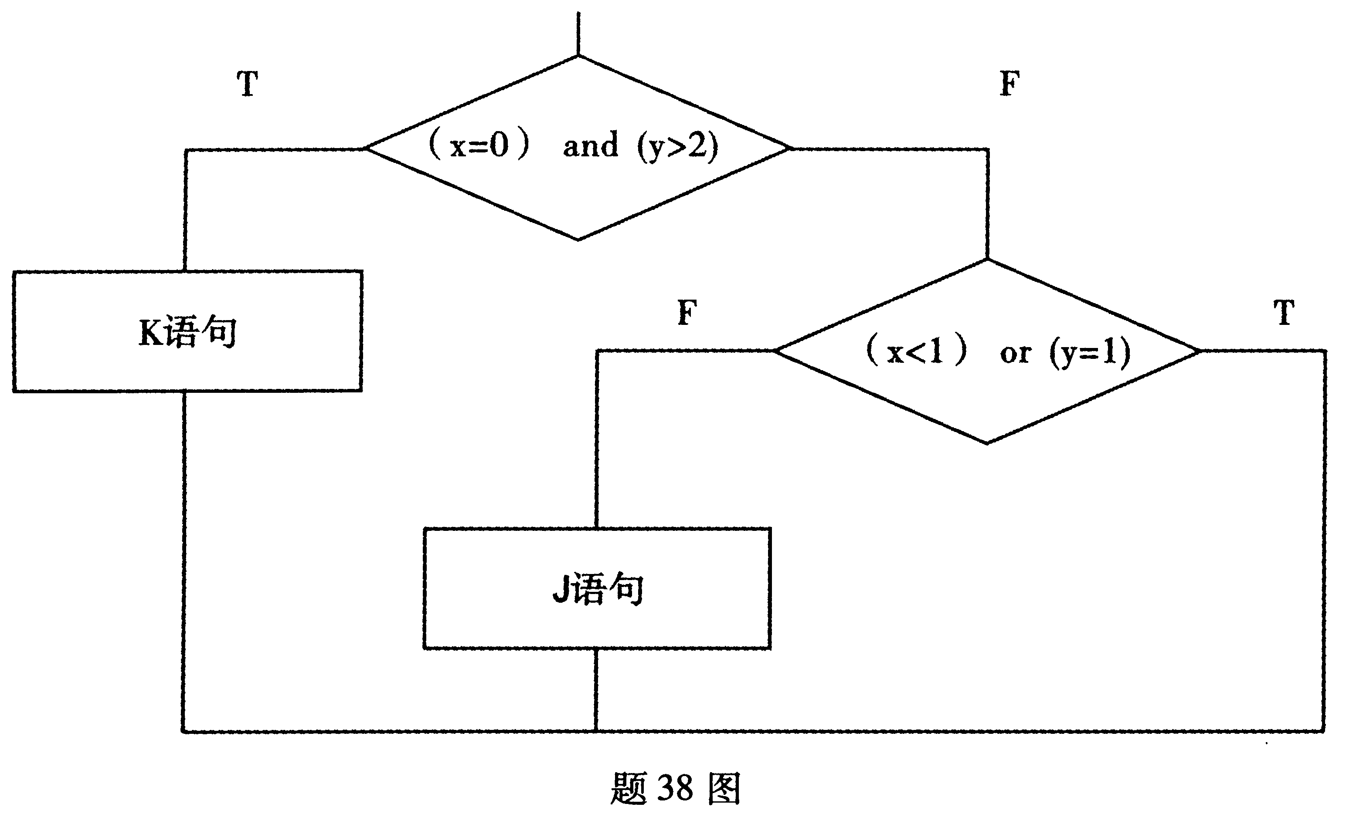

可供选择的测试用例为：
编 号 | x | Y
A | 0 | 3
B | 1 | 2
C | -l | 2
D | 3 | 1
请找出实现语句覆盖、条件覆盖、分支覆盖、路径覆盖至少所选择的测试用例及其对应的编号。
语句覆盖 | 条件覆盖 | 分支覆盖 | 路径覆盖
A,B | A,D | A,B | A,B,C or A,B,D

